

**EBS120.1**

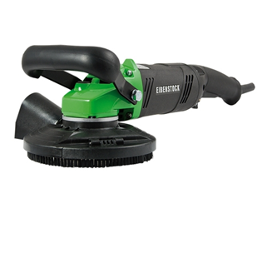

**Betonslijper EBS 120.1**

1400 Watt - 10.000 t/min.  
met diamantschijf 125mm

**GEBRUIK:**  
  
– Slijpen en egaliseren van oneffenheden  
– Verwijderen van bekistingsnaden, betonsluier, oude verflaag  
en coating  
– Voorbereiden van ondergronden, bijv. voor tegel renovatie  
– Beton, dekvloer, tegellijm, gips, verf, coating, tapijtlijm - met  
bijbehorende slijpschijven (accessoires)  
– Werken in krappe plaatsen bijvoorbeeld onder radiatoren,  
uitsteeksels  
  
**KENMERKEN:**  
  
– Elektronisch - soft-start, temperatuurregeling, constante  
toerental, overbelastingsbeveiliging  
– Opklapbaar segment van beschermkap - om tot in de hoeken  
van de werkplek te kunnen slijpen  
– Slanke behuizing - compact, goed uitgebalanceerd ontwerp  
– Softgrip greep - minder vibratie, anti-slip  
– Hoofdasvergrendeling - eenvoudig wisselen van hulpstuk

Technische gegevens:

|  |  |
| --- | --- |
| Artikelnummer | 10.097.01 |
| EAN code | 4026851016058 |
| Merk | Eibenstock |
| Vermogen | 1400 Watt |
| Spanning | 230 V |
| Toerental (belast) | 10.000 tr/min. |
| Toerental regeling | Vast |
| Aansluiting | M14 buitendraad |
| Schijfdiameter | 125 mm |
| Gewicht | 2,9 kg |
| Inclusief | diamantschijf voor beton |
| Verpakking | In koffer |